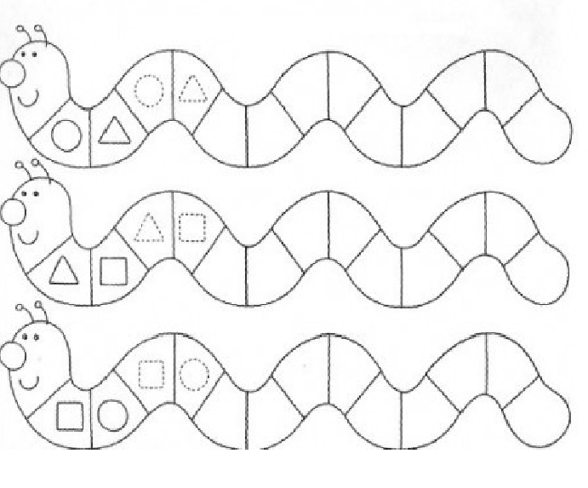
PRACOVNÝ LIST
Úlohy:
- V jednotlivých húseniciach
pokračuj v daných tvaroch.

- Vymaľuj:
červená –

zelená –

modrá –

